Активные жители района посетили Государственный центральный музей современной истории России
21.02.2025
19 февраля 2025 года активные жители, общественные советники главы управы и члены Совета Ветеранов посетили Государственный центральный музей современной истории России, филиал Пресня на Большом Предтеченском переулке.

Гостям была рассказана история района, проведена экскурсия по экспозициям, сохранившимся с советских времён. А также советникам была показана впечатляющая диорама «Героическая Пресня. 1905 год».

Благодарим организаторов за такую прекрасную экскурсию, а именно члена Общественного Совета Тарасенко Николая Павловича, который ещё в подарок передал музею газеты сохранившиеся с времён Великой Отечественной Войны!

#ОбщественныеСоветникиПресни #ЦентрЭтоТы #ОбщественныеСоветникиЦАО
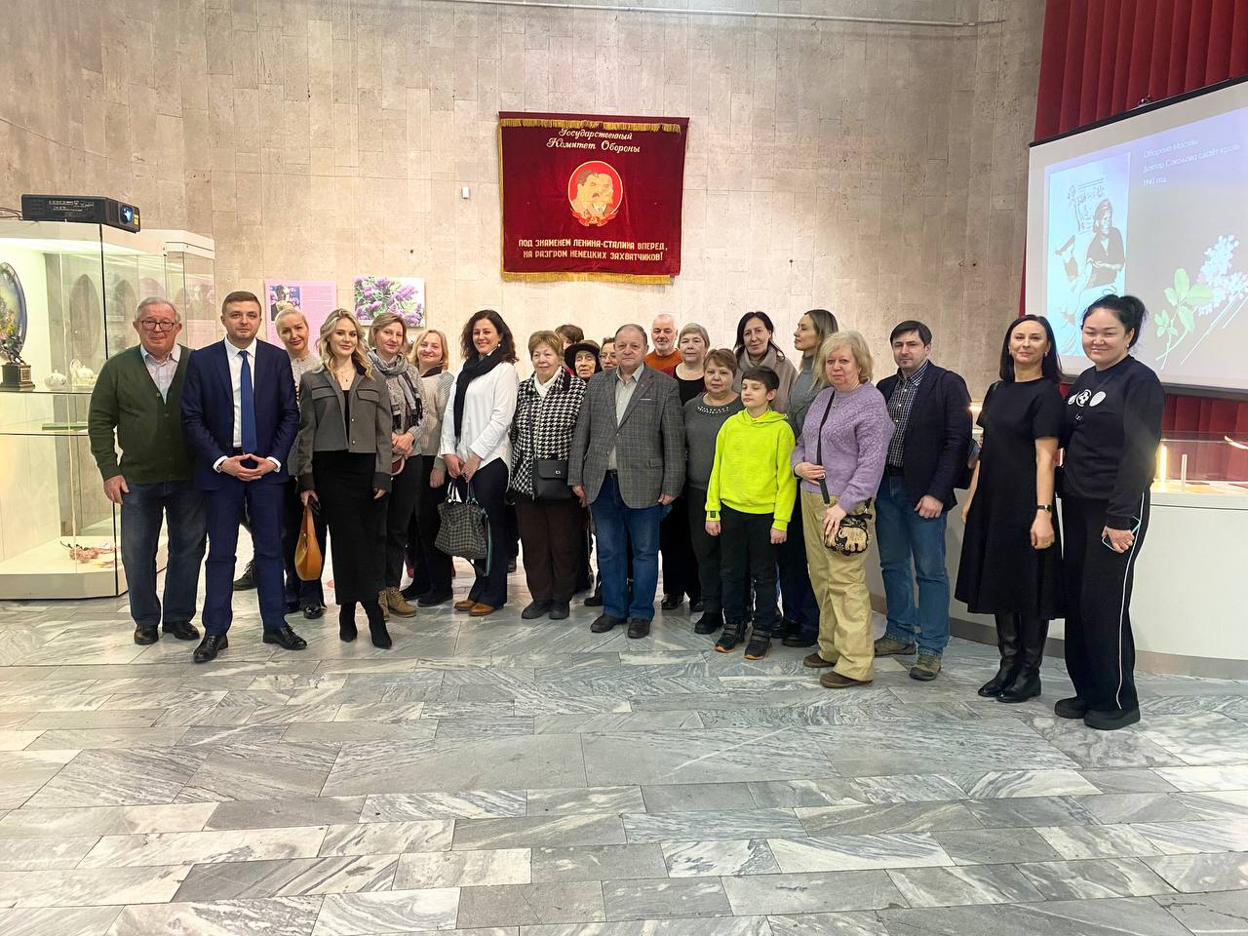

Адрес страницы: http://presnya.mos.ru/public-advisors/rabota-obshchestvennykh-sovetnikov/detail/12819259.html
Управа Пресненского района города Москвы

